PCA marker

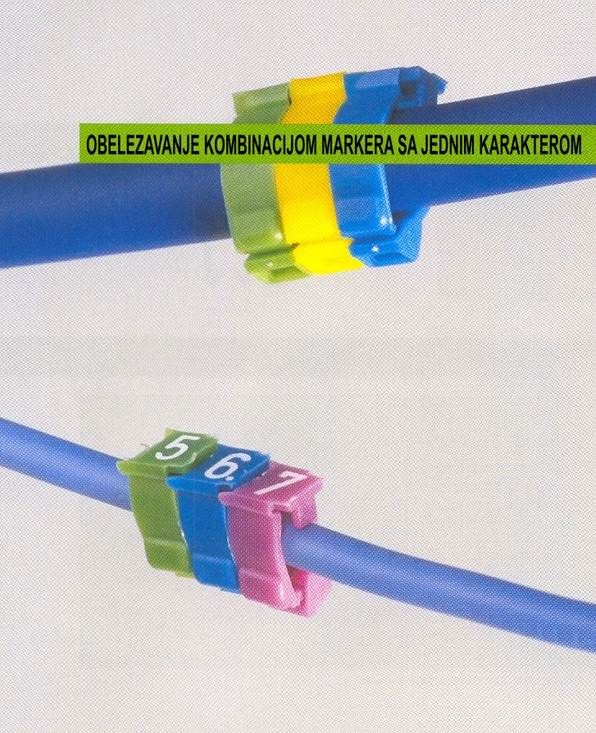

  - praktican marker za brzu i pouzdanu primenu sa veznim elementom
  - postavlja se bez ikakvog alata, prostim pritiskom prsta
  - siguran kao i markeri zatvorenog tipa koji se navlace na jos nepovezane provodnike, ovaj marker predstavlja odlicnu kombinaciju oba tipa, zatvorenog i otvorenog.
  - prema evropskom standardu EN60204
  - olaksava rad na vec povezanim provodnicima, idelalan za radove na odrzavanju
  - odlicno prijanjanje i naleganje
  - bez halogena
  - isporuka u dve velicine za provodnike od 0.5 – 6.0 mm²
  - smanjeni troskovi postavljanja i lagerovanja
SPECIFIKACIJA:
DIZAJN: MARKER OTVORENOG TIPA KOJI SE ZABRAVLJUJE
MATERIJAL: POLIAMID 6.6, BEZ HALOGENA
BOJE: STANDARDNE BOJE U KOJIMA SE ISPORUCUJE SU ZUTA I BELA, KAO I ISPORUKA U SVAKOJ OD BOJA MEDJUNARODNOG SISTEMA BOJA (VIDI POSEBNO INFORMACIJU O BOJAMA)
STAMPA: TERMO TRANSFER
TEKST: ALFANUMERICKE OZNAKE I SPECIJALNI KARAKTERI
TEMPERATURNI OPSEG: -30 DO +100º C
OTPORNOST: ODLICNA OTPORNOST NA BENZIN, DIZEL GORIVO, MASTI, ULJA, ESTRE, KETONE...

DIMENZIJE U mm (NOMINALNE)
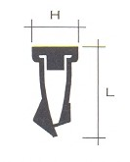
Oznaka tipa | Visina H | Duzina L | Sirina  B | Visina teksta
PCA10004 | 5 | 9 | 4 | 3
PCA20004 | 5.5 | 13 | 4 | 3

VELICINE I PAKOVANJE
Kataloski broj | Precnik/povrsina  mm / mm² | Duzina markera | Broj  karaktera | Pakovanje
PCA-10004PV¤&.# | 2.2 – 3.6 mm  0.5 – 2.5 mm² | 4 mm | 1 | 320 komada, pakovano u 10 kesica sa po 32 markera
PCA-20004PV¤&.# | 3.6 – 6.0 mm  2.5 – 6.0 mm² | 4 mm | 1 | 320 komada, pakovano u 10 kesica sa po 32 markera
Kljuc za oznake:
¤= boja markera u skladu sa medjunarodnim standardom
& = boja karaktera crna ili bela; za ostale boje molimo vas da nas kontaktirate
# = karakter
NAPOMENA: AKO ZELITE ISPORUKU BLANKO MARKERA MOLIMO VAS DA SLOVO V PROMENITE U N !!!

PRIMENE:

